TRƯỜNG TIỂU HỌC NGUYỄN THANH TUYỀN

TÀI LIỆU HỌC TẠI NHÀ KHỐI 3

MÔN THỂ DỤC

Thời gian: Tuần 22

BÀI 43 - 44: Ôn Nhảy Dây - Trò Chơi “chuyền bóng””
I/ Mục tiêu bài học:

- Ôn nhảy dây cá nhân kiểu chụm 2 chân.

II/ Hoạt động chính:

- Trước khi tập các bạn nên khởi động kĩ các khớp cổ chân, cổ tay,đầu gối, khớp vai và khớp hông nhé!
  - Phần cơ bản:

- Các bạn thực hiện động tác nhảy dây – đúng tư thế .
- Em nào thực hiện tốt, thì cứ tiếp tục tập nhảy 1 lần khoãng 20 – 25 cái.
- Trò chơi “Ném trúng đích”.
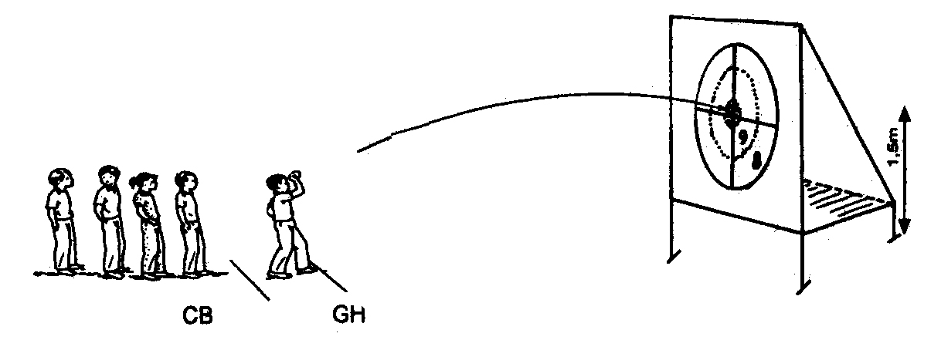

Thể dục khối 3 Giáo viên: Hoàng Văn Thứ
La Chí Nhân

Buổi học của chúng ta hôm nay đã kết thúc, các bạn nhớ hãy ôn lại động tác nhảy và trò chơi nhé!
Các bạn hãy nhớ tập luyện thể dục, thể thao thường xuyên là phương pháp tăng cường sức đề kháng, nâng cao sức khoẻ góp phần phòng, chống dịch bệnh nhé!

Chúc các bạn học tốt!

